DAROVACÍ SMLOUVA
uzavřená ve smyslu ustanovení § 2055 občanský zákoník, v platném znění,
mezi níže uvedenými smluvními stranami
- Dárce:
Občanské sdružení Rodiče studentů Gymnázia Voděradská Praha 10, Voděradská 2
Zastoupené: Ing. Jiřím Janečkem, předsedou ROS GV IČ: 226 867 11
Bankovní spojení: Česká spořitelna, a. s., Praha 3 Číslo účtu: 000000-2113472329/0800.
- Obdarovaný:
Gymnázium, Praha 10, Voděradská 2 Zastoupené Mgr. Jitkou Fišerovou, ředitelkou školy IČ 61385361
Bankovní spojení: Komerční banka a.s., Praha 10, Číslo účtu: 3673370237/0100

Článek I.

Předmět darovací smlouvy:
1. Dárce touto darovací smlouvou daruje Gymnáziu Voděradská peněžní dar na pokrytí nákladů spojených s reprezentací školy na Evropském parlamentu mládeže v Norsku o celkové částce Kč 67.000,- (slovy šedesátsedmtisíckorunčeských).

Článek II.

Ostatní ujednání:
  - Dárce prohlašuje, že dar není zatížen žádnými právními povinnostmi ani jinými věcnými právy vůči třetím osobám.
  - Vlastnictví k daru přejde na obdarovaného okamžikem podpisu této darovací smlouvy.
  - Obdarovaný ve smyslu § 27 č. 250/2000 Sb., o rozpočtových pravidlech územních rozpočtů, ve znění pozdějších předpisů, nabývá dar, který je předmětem této smlouvy a nakládá s ním podle ustanovení zákona a zřizovací listiny.
V Praze dne 2017
^
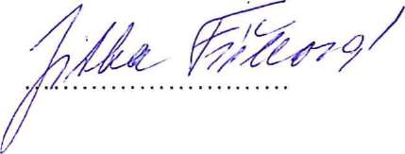
Mgr. Jitka Fišerová
ředitelka
Ing. Jiří Janeček Předseda ROS GV

